SC&T - Универсальный швейцарский нож - RS007: преобразует RS485/RS422/RS232 в Ethernet и обратно
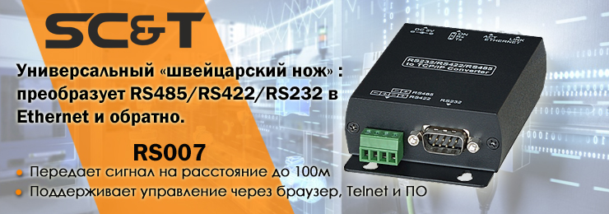
Новый RS007 заменяет три отдельных устройства. Поддерживает режимы TCP-сервер, TCP-клиент и UDP; передает сигнал на расстояние до 100м. ; поддерживает управление через браузер, Telnet и прилагаемое ПО.
Подробнее:

Схема подключения RS007

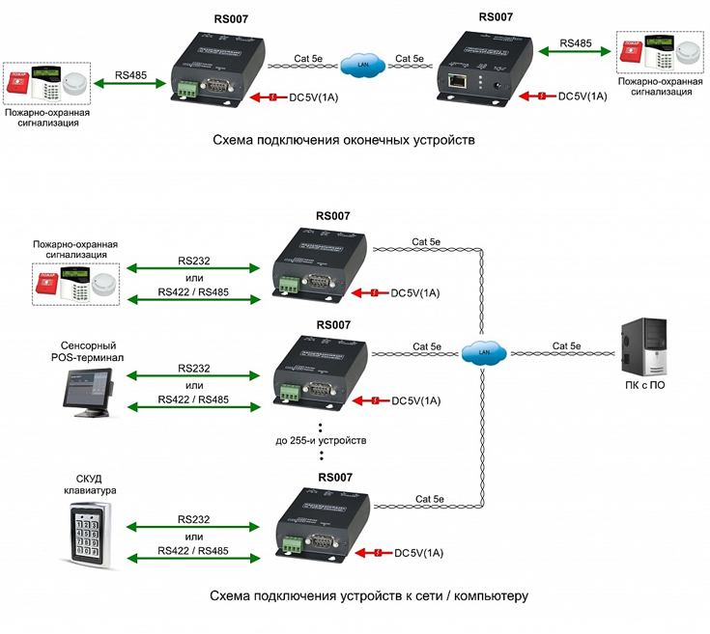

Преобразователь интерфейса RS007(cервер последовательного интерфейса) обеспечивает подключение к сети Ethernet устройств с интерфейсами RS485/RS422/RS232 и передачу сигналов управления. Автооопределение сети 10/100Мбит/с. Скорость передачи до 115200 бит/с. Расстояние передачи до 100м.
Основные характеристики:  - Интерфейсы: RS232, RS422, RS485;  - Режимы работы: TCP-сервер, TCP-Client, UDP;  - Автоматическое обнаружение сети 10/100 Мбит/с;  - Скорость передачи данных: 1200 – 115200 бит/с;  - Автоопределение MDI / MDIX  - Режим работы дуплекс (RS232, RS422);  - Режим работы полудуплекс (RS485);  - Расстояние передачи данных: до 100м;  - Управление через Web-браузер, ПО, Telnet;  подробнее в инструкции... | 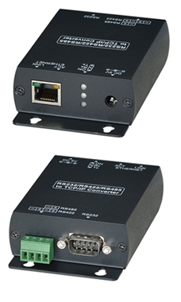

7 лет гарантии!

SC&T №1 в России по ассортименту и объёму продаж оборудования
по передаче сигналов на рынке систем безопасности!

По вопросам приобретения обращайтесь к официальным дилерам SC&T или подробно изучайте оборудование для вашего решения на нашем сайте.

